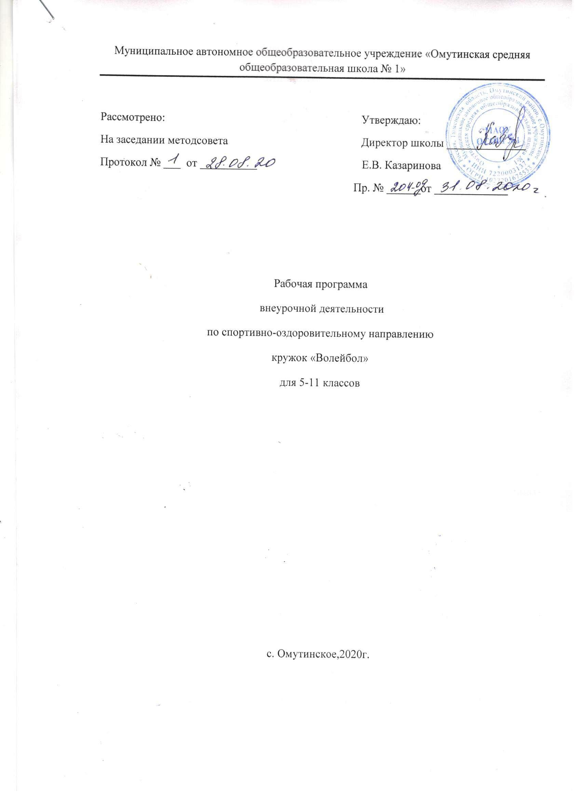

Рабочая программа секции волейбол составлена на основе учебного пособия « Внеурочная деятельность. Волейбол»/: пособие для учителей и методистов Г.А. Колодницкий, В.С. Кузнецов, М.В. Маслов.- М. : Просвещение, 2011, в соответствии с ФГОС ООО 2010 г.

Планируемые результаты работы

В ходе внеурочной деятельности учащиеся смогут:
1. Развить природные данные для быстрого роста мастерства;
2. Овладеть теоретическими и практическими основами игры в волейбол,
3. Участвовать в спартакиаде школы по волейболу и формировании сборной команды школы для участия в Спартакиаде школьников по волейболу;
4. Выполнять нормы начальных спортивных разрядов;
5. Приобрести необходимые волевые, психологические качества для стабильности и успешности выступления на ответственных соревнованиях;
6. Решать проблемы занятости в свободное и каникулярное время, что отвлечѐт молодѐжь от правонарушений и положительно повлияет на обстановку в селе.

Личностные результаты:
1. Должны овладеть способами организации и проведения разнообразных форм занятий по волейболу, их планирования и содержательного наполнения;
2. Должны владеть широким арсеналом двигательных действий и физических упражнений из волейбола и оздоровительной физической культуры, активное их использование в самостоятельно организуемой спортивно-оздоровительной и физкультурно-оздоровительной деятельности;
3. Должны овладеть способами наблюдения за показателями индивидуального здоровья, физического развития и физической подготовленности, использование этих показателей в организации и проведении самостоятельных форм занятий физической культурой.

Метапредметные результаты:
1. Должны научиться самостоятельно определять цели своего обучения, ставить и формулировать для себя новые задачи в учѐбе и познавательной деятельности, развивать мотивы и интересы своей познавательной деятельности;
2. Должны научиться самостоятельно планировать пути достижения целей, в том числе альтернативные, осознанно выбирать наиболее эффективные способы решения учебных и познавательных задач;
3. Научатся соотносить свои действия с планируемыми результатами, осуществлять контроль своей деятельности в процессе достижения результата, определять способы действий в рамках предложенных условий и требований, корректировать свои действия в соответствии с изменяющейся ситуацией;
4. Научатся оценивать правильность выполнения учебной задачи, собственные возможности еѐ решения;
5. Должны овладеть основами самоконтроля, самооценки, принятия решений и осуществления осознанного выбора в учебной и познавательной деятельности;
6. Научатся организовывать учебное сотрудничество и совместную деятельность с учителем и сверстниками;
7. Научатся работать индивидуально и в группе: находить общее решение и разрешать конфликты на основе согласования позиций и учѐта интересов;
8. Научатся формулировать, аргументировать и отстаивать своѐ мнение;

Предметные результаты:
1. Научатся отбирать физические упражнения, естественные силы природы, гигиенические факторы в соответствии с их функциональной направленностью, составлять из них индивидуальные комплексы для осуществления оздоровительной гимнастики, использования закаливающих процедур, профилактики нарушений осанки, улучшения физической подготовленности;
2. Научатся составлять планы занятий с использованием физических упражнений разной педагогической нагрузки в зависимости от задач занятия и индивидуальных особенностей организма;
3. Научатся проводить самостоятельные занятия по освоению и закреплению осваиваемых на уроке новых двигательных действий и развитию основных физических (кондиционных и координационных) способностей, контролировать и анализировать эффективность этих занятий, ведя дневник самонаблюдения, регулировать величину физической нагрузки.

Содержание программы
Обучение технике подачи мяча (8 часов)
Подводящие упражнения для нижней прямой подачи.
Специальные упражнения для нижней прямой подачи. Подача на точность.
Подводящие упражнения для нижней боковой подачи. Специальные упражнения для нижней боковой подачи. Учебная игра.
Подводящие упражнения для верхней прямой подачи. Специальные упражнения для верхней боковой подачи. Развитие координации. Учебная игра.
Подводящие упражнения для подачи с вращением мяча. Специальные упражнения для подачи с вращением мяча. Специальные упражнения через сетку (в паре). Упражнения для развития ловкости, гибкости. Учебная игра.
Подводящие упражнения для подачи в прыжке. Специальные упражнения для подачи в прыжке. Развитие прыгучести. Упражнения для развития взрывной силы. Учебная игра.
Передачи в прыжке над собой, назад (короткие, средние, длинные). Передача двумя с поворотом, одной рукой. Развитие координации. Учебная игра.

Техника нападения (3 часа)
Упражнения с набивными мячами, с баскетбольными мячами. Специальные упражнения в парах на месте. Специальные упражнения в парах, тройках с перемещением. Специальные упражнения у сетки. Учебная игра.
Упражнения для напрыгивания. Специальные упражнения у стены в опорном положении. Специальные упражнения на подкидном мостике. Специальные упражнения в парах через сетку. Упражнения для развития прыгучести, точности удара. Учебная игра.

Техника защиты (5 часов)
Упражнения для перемещения игроков. Имитационные упражнения с баскетбольным мячом по технике приема мяча. (на месте, после перемещений). Специальные упражнения в парах, тройках без сетки. Специальные упражнения в парах через сетку. Учебная игра.

Тактика защиты (4 часа)
Упражнения для перемещения блокирующих игроков. Имитационные упражнения по технике блокирования (на месте, после перемещения). Имитационные упражнения с б/б мячами (в паре). Упражнения по технике группового блока. Учебная игра.

Тактика нападения (10 часов)
Падение на спину, бедро – спину, набок, на голени, кувырок, на руки – грудь. Учебная игра. Акробатические упражнения. Технико-тактические действия нападающего игрока (блок – аут). Групповые действия в нападении через игрока задней линии.

Игра по правилам с заданием (3 часа)
Групповые взаимодействия. Командные действия в нападении. Взаимодействие игроков внутри линии и между линиями. Специальные упражнения через сетку (в паре).

Тематическое планирование
№ п/п | Тема | Кол-во часов
1 | Нижняя прямая подача. | 1
2 | Нижняя боковая подача. | 1
3 | Верхняя прямая подача | 1
4-5 | Подача с вращением мяча. | 2
6-7 | Подача в прыжке. | 2
8 | Верхняя передача мяча | 1
9 | Передача в прыжке | 1
10- 11 | Нападающий удар. | 2
12 | Приемы мяча. | 1
13- 14 | Прием мяча с падением. | 2
15- 16 | Блокирование (подвиж. и неподвиж.) | 2
17 | Групповые действия в защите внутри линии и между линиями. | 1
18 | Элементы гимнастики и акробатики в занятиях волейболиста. | 1
19 | Элементы баскетбола в занятиях волейболистов. | 1
20 | Индивидуальные тактические действия при приеме подач. | 1
21 | Индивидуальные и групповые действия нападения. | 1
22 | Индивидуальные тактические действия. | 1
23-24 | Индивидуальные и групповые действия. | 2
25-26 | Индивидуальные тактические действия при выполнении первых передач на удар. | 2
27 | Тактика нападающего удара. | 1
28 | Индивидуальные тактические действия блокирующего игрока. | 1
29 | Отвлекающие действия при нападающем ударе. | 1
30 | Взаимодействия нападающего и пасующего | 1
31 | Групповые действия в нападении через игрока передней линии. | 1
32-34 | Командные действия в защите | 2

